Приложение № 2
к документации по проведению
открытого запроса предложений в электронной форме
№ НТГ-29/02/2016-19эзп
Согласовано
И.о главного инженера ООО «Нижегородтеплогаз»

______________________ О.В. Жаднов

Техническое задание:

№ п\п | Наименование товара | Требования к потребительским свойствам и техническим характеристикам товара | Кол-во
1 | Принтер HP LaserJet Pro M402dn G3V21A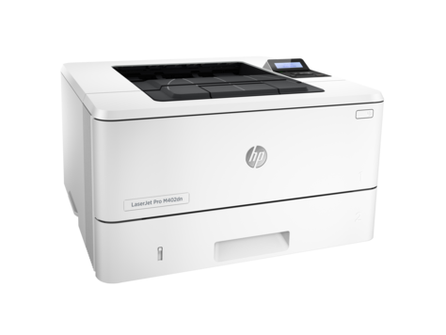 | Скорость черно-белой печати:  Обычный режим: До 38 стр./мин.  Выход первой страницы (режим готовности)  Черно-белая: Всего за 5,7 секунды  Качество черно-белой печати (режим наилучшего качества)  - HP FastRes 1200  Нагрузка (в месяц, формат A4)  До 80 000 страниц ⁶  Рекомендуемый ежемесячный объем печати  750–4000 ⁷  Технология печати  - Лазерная  Быстродействие процессора  1200 МГц  Языки управления принтером  HP PCL 5, HP PCL 6, эмуляция HP Postscript уровня 3, прямая печать файлов PDF (1.7), URF, PCLM, PWG  Дисплей  - Двухстрочный графический ЖК-дисплей с подсветкой  Картриджи для замены  - HP 26A, Лазерный картридж LaserJet CF226A, Черный (3100 страниц)  - HP 26X, Лазерный картридж LaserJet CF226X, Черный (9000 страниц) | 5
2 | Принтер HP LaserJet Pro P1102w (CE658A)  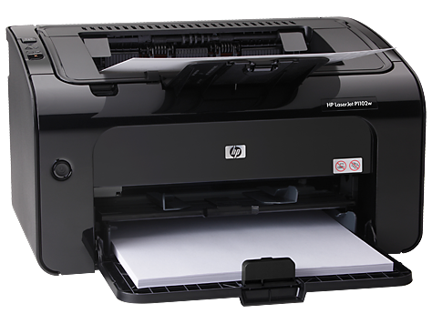 | Скорость черно-белой печати:  Обычный режим: До 18 стр./мин.  Выход первой страницы (режим готовности)  Черно-белая: За 8,5 с (из режима Auto-Off)  (Фактическая скорость зависит от конфигурации системы, программного обеспечения, драйвера принтера и сложности документа.)  Качество черно-белой печати (режим наилучшего качества)  - До 600 x 600 т/д (эффективное разрешение 1200 т/д с технологией HP FastRes 1200)  Нагрузка (в месяц, формат A4)  До 5000 стр.  Рекомендуемый ежемесячный объем печати  250–1500  Технология печати  - Лазерная  Быстродействие процессора  266 МГц  Языки управления принтером  Хост-печать  Дисплей  - Нет  Картриджи для замены  - Черный лазерный картридж HP 85A LaserJet CE285A (прибл. 1600 страниц) | 5

_____________________________________________________________________________

ТМЦ должны быть новыми, оригинальными, промышленного производства.

Позиции ТМЦ не заменять (наименование не менять), порядок не изменять, не удалять и не добавлять доп. позиции, замена наименования осуществляется по согласованию сторон.

Начальник управления ТАИиС _________________ А.Д. Шуватов

